**MOISÉS   
ÊXODO CAPS. 1 - 2**

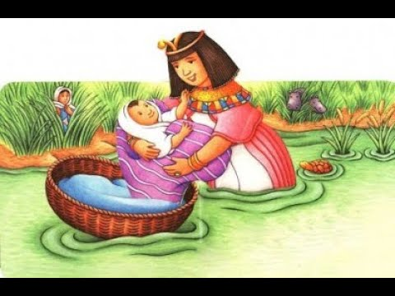



**ESCOLA DOMINICAL**

**VAMOS APRENDER FAZER DEDOCHES**





16

NASCIMENTO DE MOISÉS

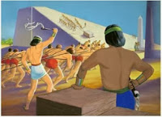 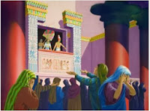1 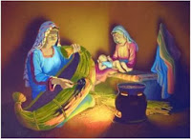 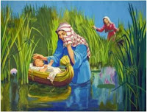

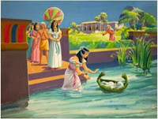 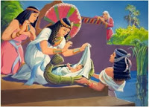

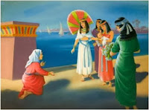 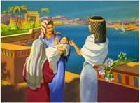

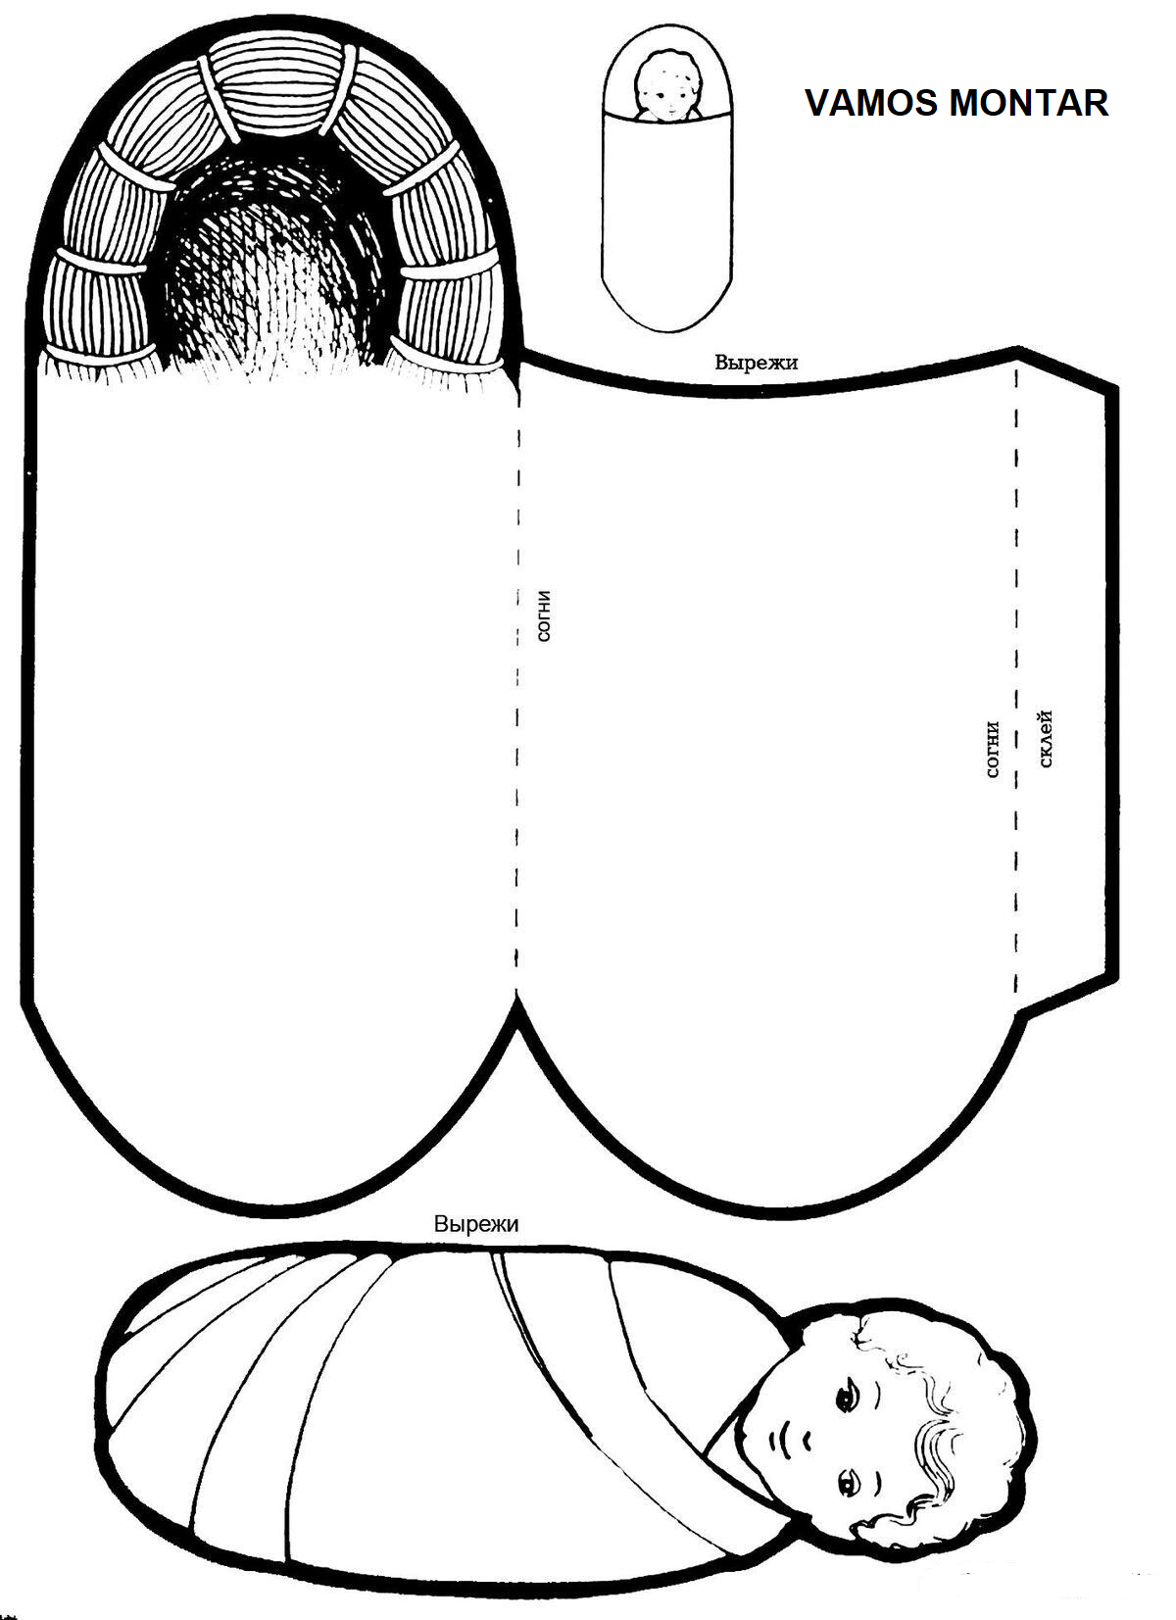

**15**

**2**

.   
**O nascimento de Moisés**

Havia um moço hebreu que era casado com uma moça da tribo de Levi, tal como ele. Eles tiveram um menino; a mãe deu-se conta de que o bebé era formoso e escondeu-o em casa durante três meses. Quando já não pode mais esconde-lo sem que o soubessem, fez uma cesta cobriu-a de betume, para não afundar pôs dentro o menino e deixou-a entre os juncos na margem do rio Nilo. A irmã do bebé ficou um pouco afastada a ver o que lhe acontecia.

A princesa, filha do Faraó, veio tomar banho no rio na companhia das amas. Andava por ali a passear na margem quando descobriu a pequena cesta entre os juncos, mandando logo uma criada buscá-la.

Quando a abriu, viu lá dentro um menino a chorar e isto comoveu-a muito. “É com certeza um menino dos hebreus! ”, disse ela. Nessa altura, a irmã do bebé aproximou-se e perguntou-lhe: “Deseja que vá procurar uma mulher hebreia que dê leite ao menino? ”

Sim, vai! ”, respondeu-lhe a princesa. E a moça correu a casa a chamar a mãe.

A princesa disse-lhe: “Leva o bebé para a tua casa e amamenta-o. Pagar-te-ei por isso. ” A mãe foi e criou-o. Algum tempo depois, quando o menino já estava crescido, trouxe-o à princesa que o adotou como seu filho e lhe deu o nome de Moisés, “porque”, disse ela, “o tirei da água. ”



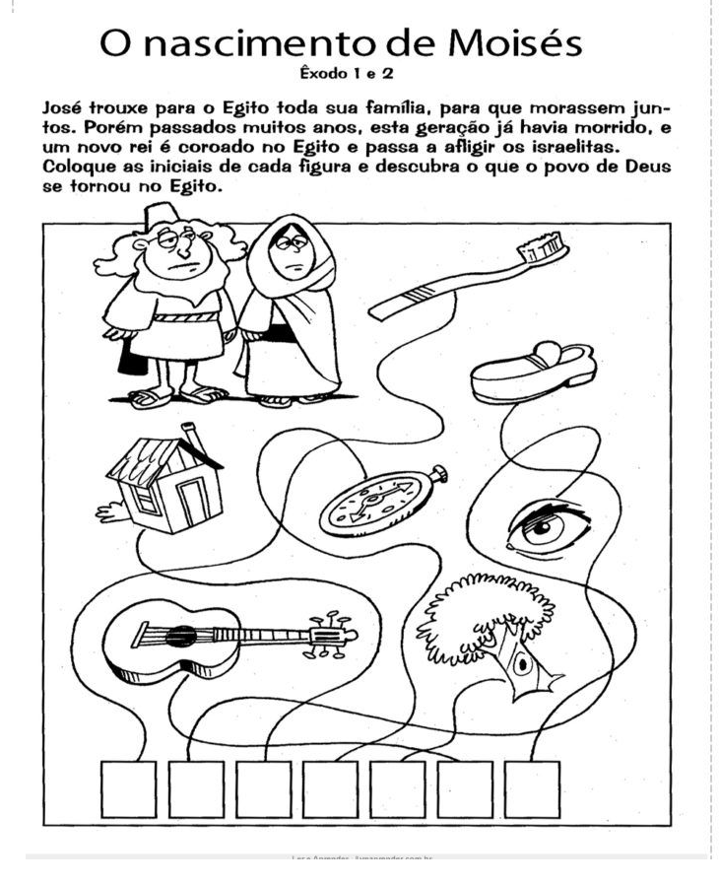

**1414**

**3**

**O JOGO DOS 7 ERROS**

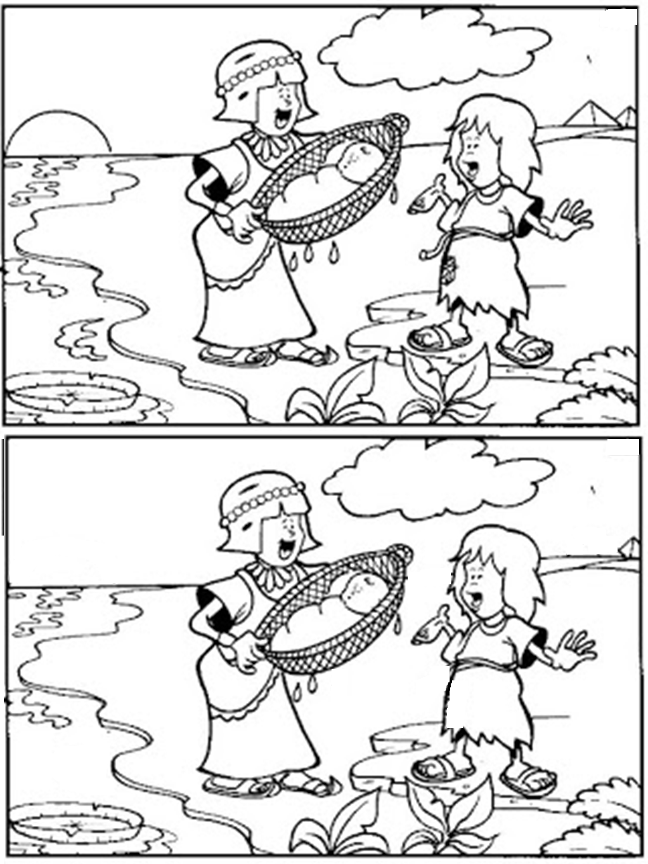

**MOISÉS FOGE DO EGITO**

**VAO PARA O DESERTO**   
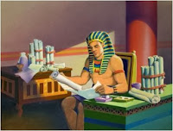 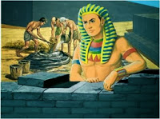 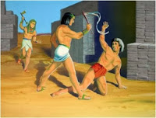 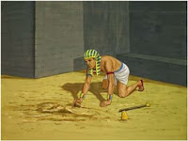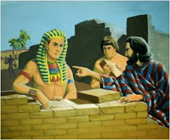 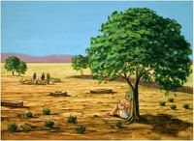

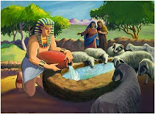 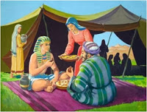

13

4

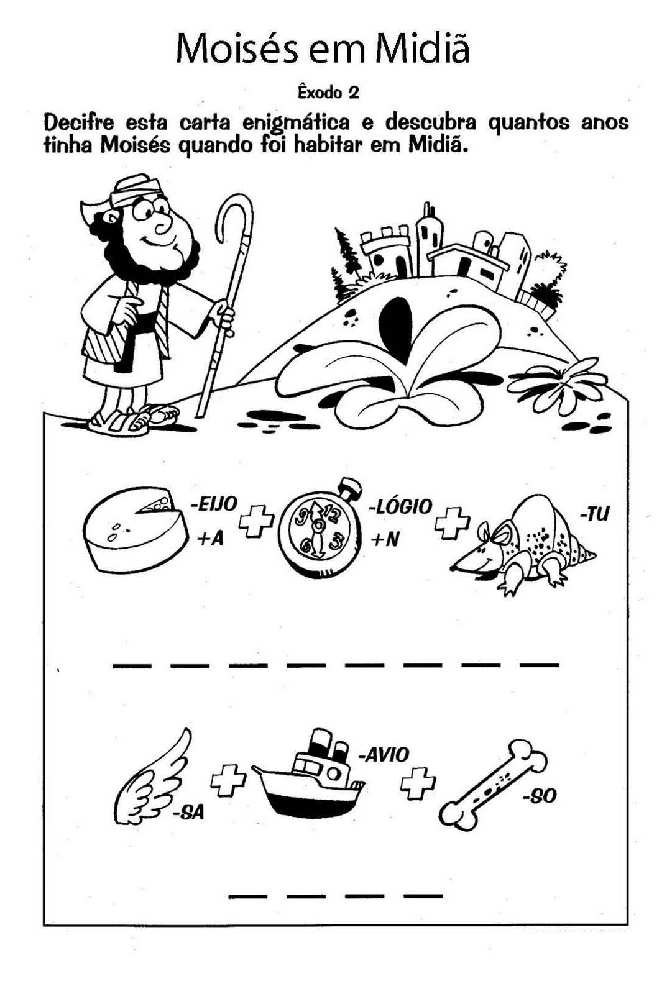

**Moisés foge do Egito**

Moisés foi criado na casa de Faraó, governante do Egito. Ele se tornou muito sábio e um grande homem. Moisés sabia que não era egípcio, mas que seus pais eram escravos israelitas.

Certo dia, quando tinha 40 anos, Moisés decidiu ir ver como seu povo estava passando. Eram tratados horrivelmente. Ele viu um egípcio bater num escravo israelita. Moisés olhou em volta e, não vendo ninguém, bateu no egípcio, e este morreu. Daí, Moisés escondeu o cadáver na areia.

No dia seguinte, Moisés foi visitar de novo seu povo. Pensava que pudesse ajudá-los, para não serem mais escravos. Mas viu dois israelitas brigando, de modo que disse ao que estava errado: ‘Por que bate no seu irmão? O homem disse: ‘Quem fez você nosso governante e juiz? Vai matar-me assim como matou aquele egípcio? ’

Moisés ficou com medo. Viu que outros ficaram sabendo o que ele havia feito ao egípcio. Até mesmo Faraó soube disso e mandou que Moisés fosse morto. Por isso Moisés fugiu do Egito.

Saindo do Egito, Moisés foi para longe, para a terra de Midiã. Lá conheceu a família de Jetro e casou-se com uma de suas filhas, chamada Zípora. Moisés tornou-se pastor e cuidou das ovelhas de Jetro. Ficou 40 anos na terra de Midiã. Chegou assim aos 80 anos. Certo dia, enquanto cuidava das ovelhas de Jetro, aconteceu algo que mudou toda a vida de Moisés.

5

12

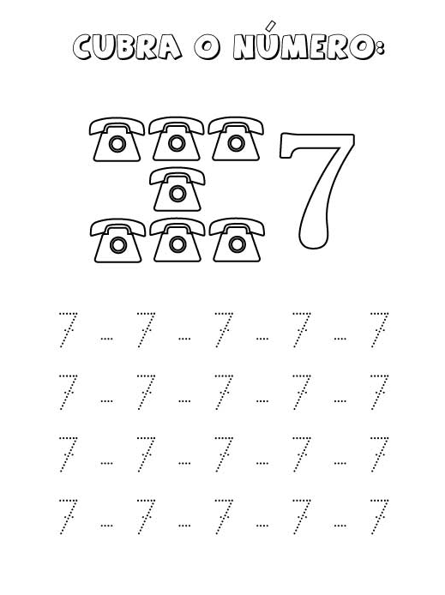

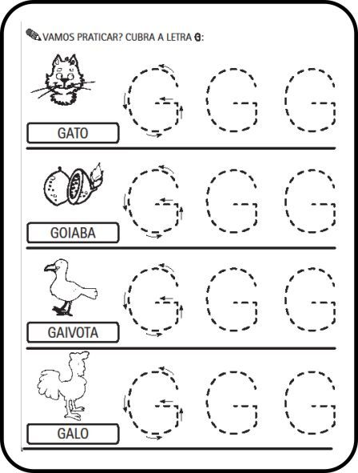

**11**

**6**

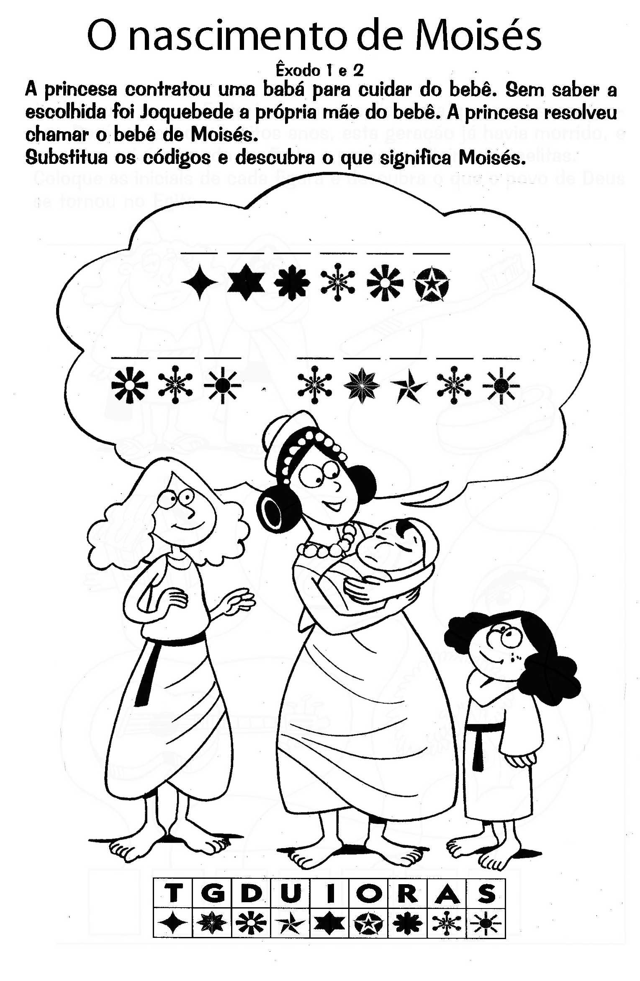

**VAMOS COLORIR**

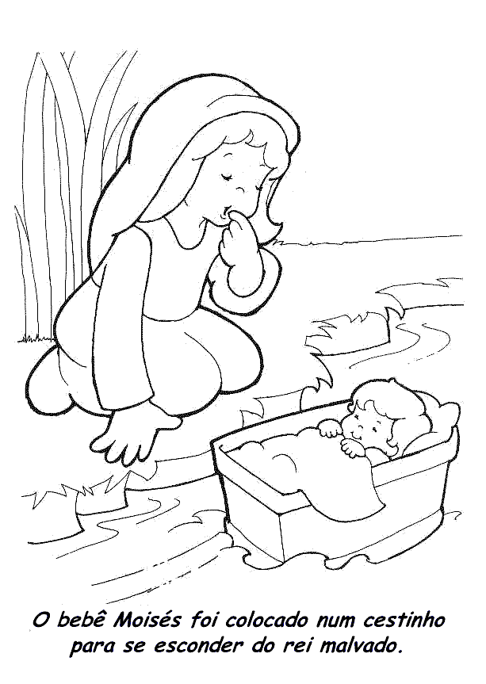

**10**

**7**

**VAMOS COLORIR**

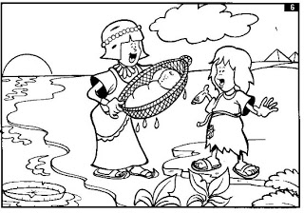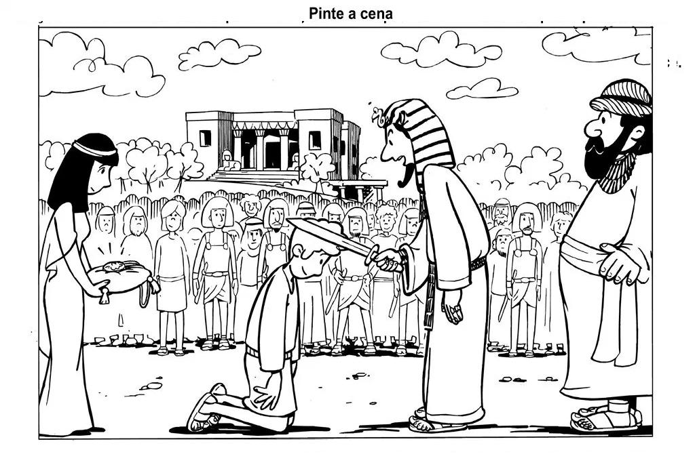

9

8